Отчет депутата Псковской городской Думы по округу №13
седьмого созыва за 2022 г.

УВАЖАЕМЫЕ ИЗБИРАТЕЛИ!
Представляю отчет о проделанной работе за 2022 год в качестве депутата Псковской городской Думы по округу №13.
Прежде всего, хочу поблагодарить активных жителей, которые помогали мне увидеть проблемы округа, найти пути решения этих проблем и провести работу по устранению недостатков и улучшению жизни района Запсковье.
Так же хочу поблагодарить Администрацию города, специалистов всех отделов, поскольку за исполнением выявленных жителями потребностей я обращалась, во все профильные отделы, и всегда видела открытость и желание реализовать конструктивные инициативы. Отдельно выразить благодарность Главе города Б. А. Елкину за личное участие и заинтересованность в решении проблем.
Моя работа депутата предполагает несколько направлений, каждому из которых я старалась уделять максимальное внимание и старалась тщательно проработать:

1. Участие в заседаниях Псковской городской Думы;
2. Участие в работе депутатской фракции Партии «ЕДИНАЯ РОССИЯ»;
3. Участие в работе Комиссии по регламенту и депутатской этике, участие в работе Комитета по социальным вопросам, молодежной политике и туризму;
4. Личные приемы граждан и решение вопросов жителей округа;
5. Встречи с жителями на округе (дворы, библиотеки);
6. Участие в мероприятиях и акциях;
За 2022 год приняла участие в работе 12 заседаний ПГД, регулярно участвовала в заседаниях депутатской фракции и работе комитетов. Являюсь членом Комитета по социальным вопросам, молодежной политике и туризму и членом Комиссии по регламенту и депутатской этике. На заседаниях принимались важные для города решения.
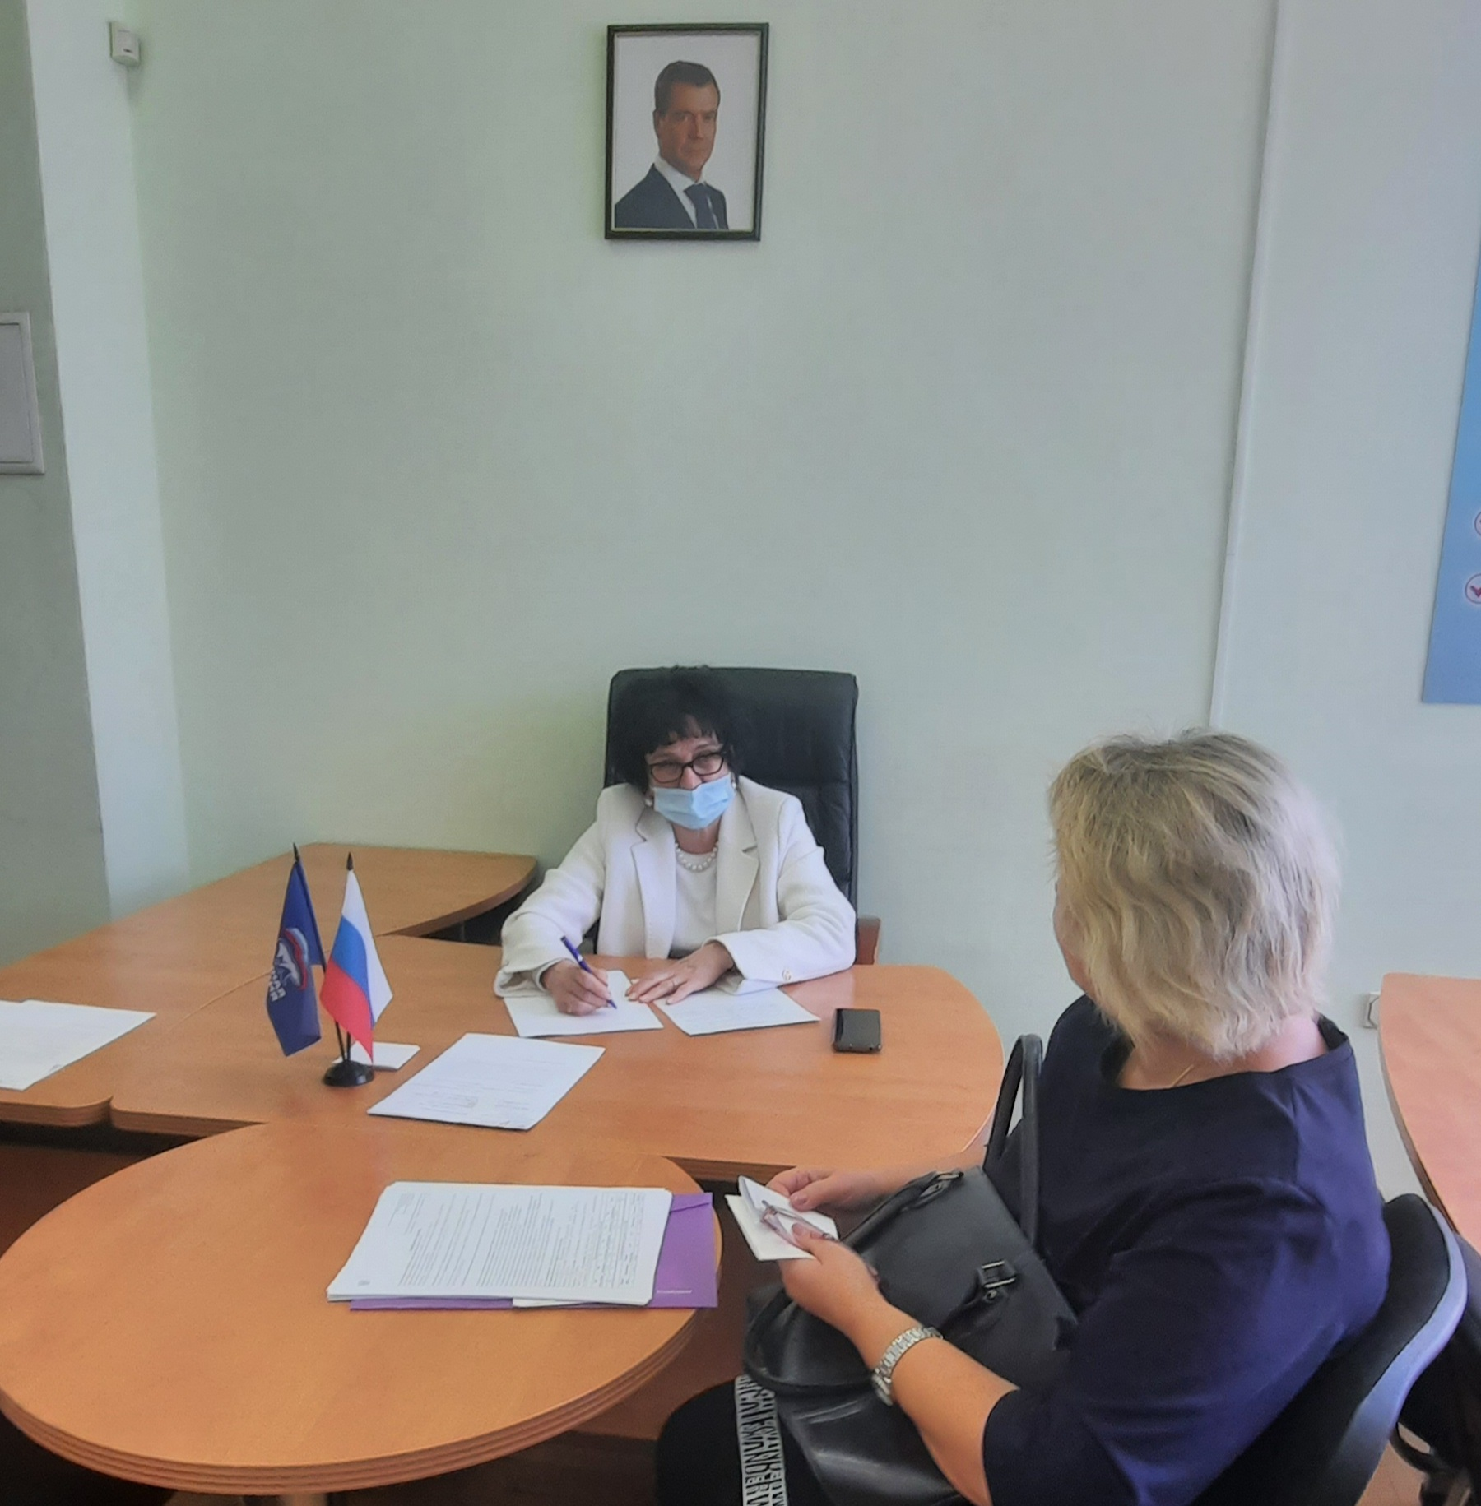

Прием жителей и решение вопросов:
В 2022 году проводила регулярные приемы граждан в Региональной Общественной приемной Партии «ЕДИНАЯ РОССИЯ» Д.А. Медведева, в соответствии с утвержденными графиками приемов населения. Так же проводила регулярные приёмы граждан у себя на округе и по просьбам жителей проводила внеочередные приемы граждан на рабочем месте в городской поликлинике, в том числе и в дистанционном режиме, через социальные сети. Обращения через социальные сети стали нормой. Тематика вопросов, задаваемых гражданами, была достаточно разнообразной. Они касались сферы жилищно-коммунального характера, социального обеспечения, оказания материальной помощи, медицинского обслуживания. Очень часто избиратели приходили с проблемами общественного характера и просили оказать содействие в благоустройстве дворовых территорий, ремонте дорог, тротуаров, спиле деревьев, а также с жалобами на недостатки в работе управляющих компаний. Помощь в решении повседневных проблем является для меня первоочередной задачей.
Всего проведено 29 личных приемов граждан, в том числе и в Региональной общественной приемной «ЕДИНАЯ РОССИЯ» Д.А. Медведева. Диалог с жителями ведется ежедневно через социальные сети. Ответы на текущие вопросы представляются незамедлительно. Для решения вопросов направлялись запросы в соответствующие организации или даны устные консультации. Всего направлено на рассмотрение 67 писем и более половины из них с положительными решениями вопросов. Если человек пришел на прием со своей проблемой, значит для него важно, чтобы она была решена. Для того, чтобы детально разобраться с возникшими проблемами и найти пути их решения были организованы и состоялись выездные встречи с людьми на месте их проживания. Самое важное, делать всё, чтобы жизнь горожан стала лучше. Всего за 2022 год проведено 54 выездные встречи, в которых приняло участие более 500 человек. По результатам встреч проведены собрания собственников домов: ул.Текстильная,2, ул.Алтаева,4,8 , сформированы пакеты документов на участие дворовых территорий в программе «Комфортная городская среда».

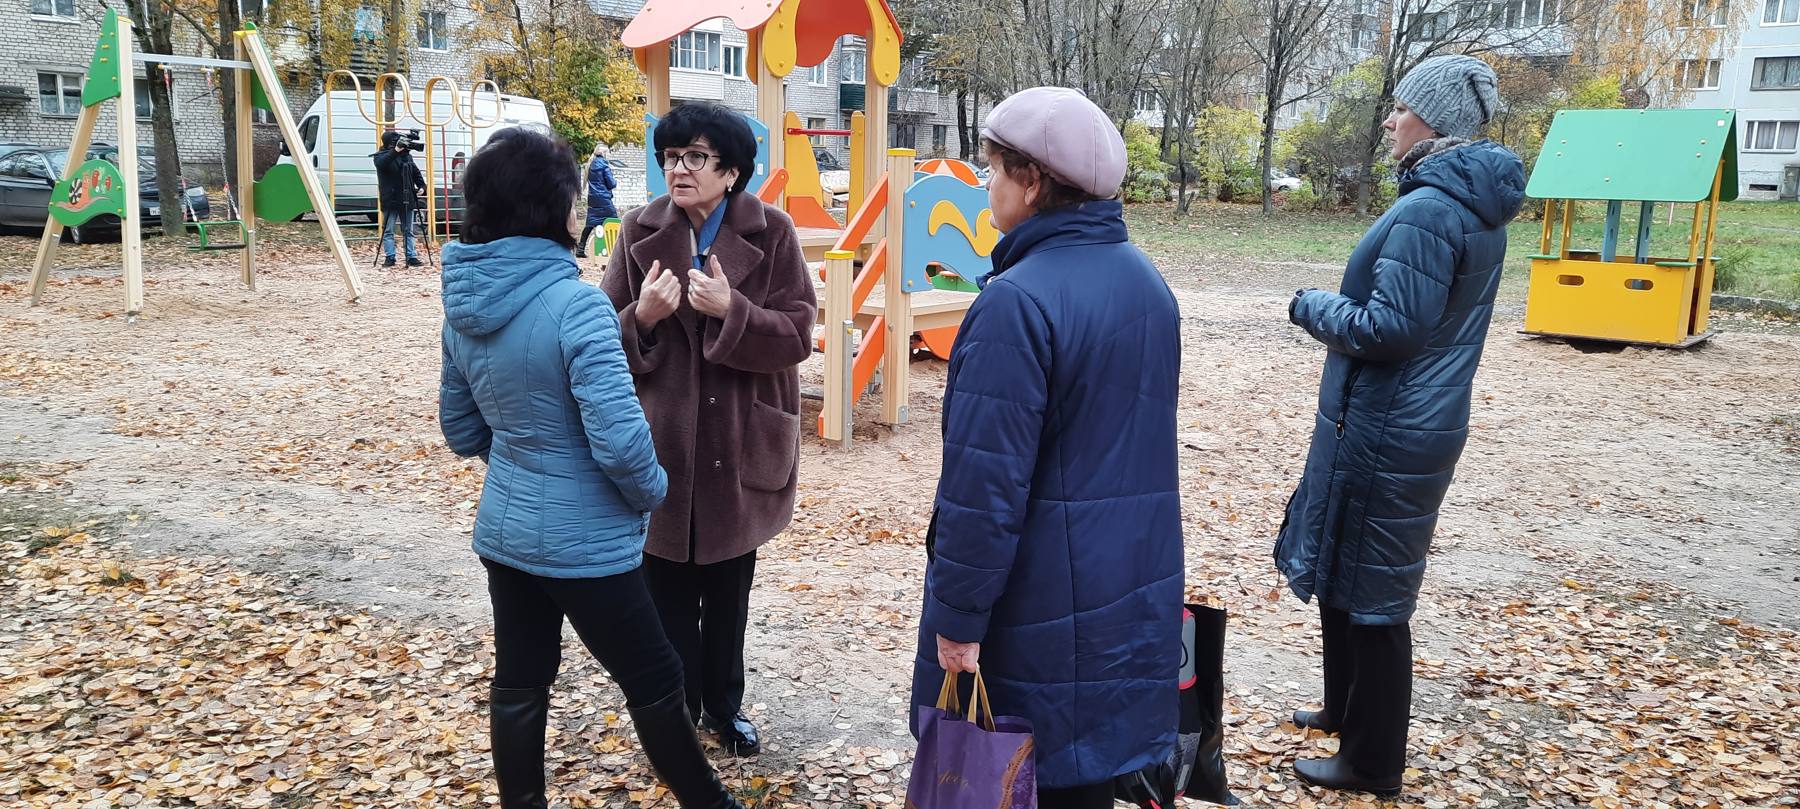
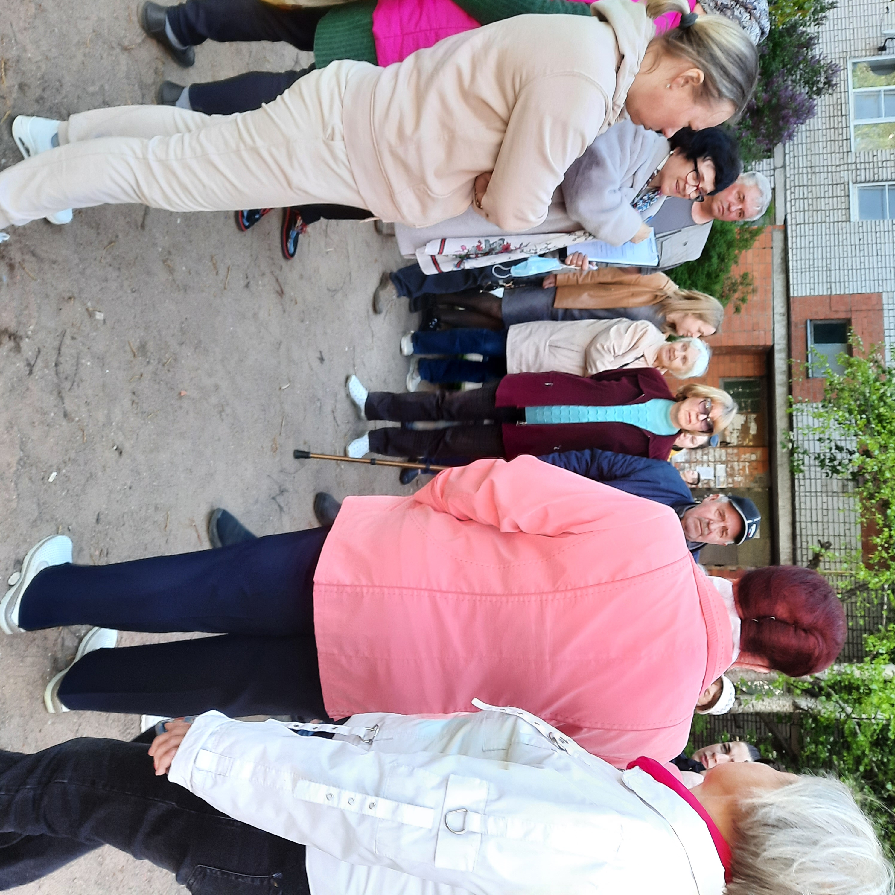
Хочу отметить внимание к моему округу Главы города Б.А. Елкина, несмотря на свою занятость, принимал личное участие во встречах и оказывал всяческое содействие в решении вопросов благоустройства округа, лично вникал в проблемы и решал их. В 2022 году произведен ремонт дорожного полотна участка от дома №4 по улицы Труда до улицы Текстильной проезжей части и тротуаров, произведена замена люков колодцев и плит перекрытий, ремонт посадочных площадок автобусных остановок, установка скамеек, дорожных знаков и нанесение разметки, посадка зеленой изгороди из кустарника( кизильник).
В рамках проекта «Новая школа» по программе Президента В.В. Путина «Модернизация школьных систем образования» в МБОУ «Естественно-математический лицей № 20» произведен капитальный ремонт здания школы, в том числе ремонт пищеблока и его переоснащение, ремонт спортивного зала. Также на территории лицея строится современный физкультурно-оздоровительный комплекс. Объект уникальный, он вместит в себя сразу несколько спортивных площадок: волейбольную, футбольную, баскетбольную, воркаут. ФОКОТ будет доступен не только учащимся лицея, но и жителям микрорайона. В ходе выезда на округ комиссией в составе Главы города Б.А. Елкина и первого заместителя Главы администрации города И. В. Ивановой проводился контроль за выполнением работ капитального ремонта школы №20 и ФОКОТа.
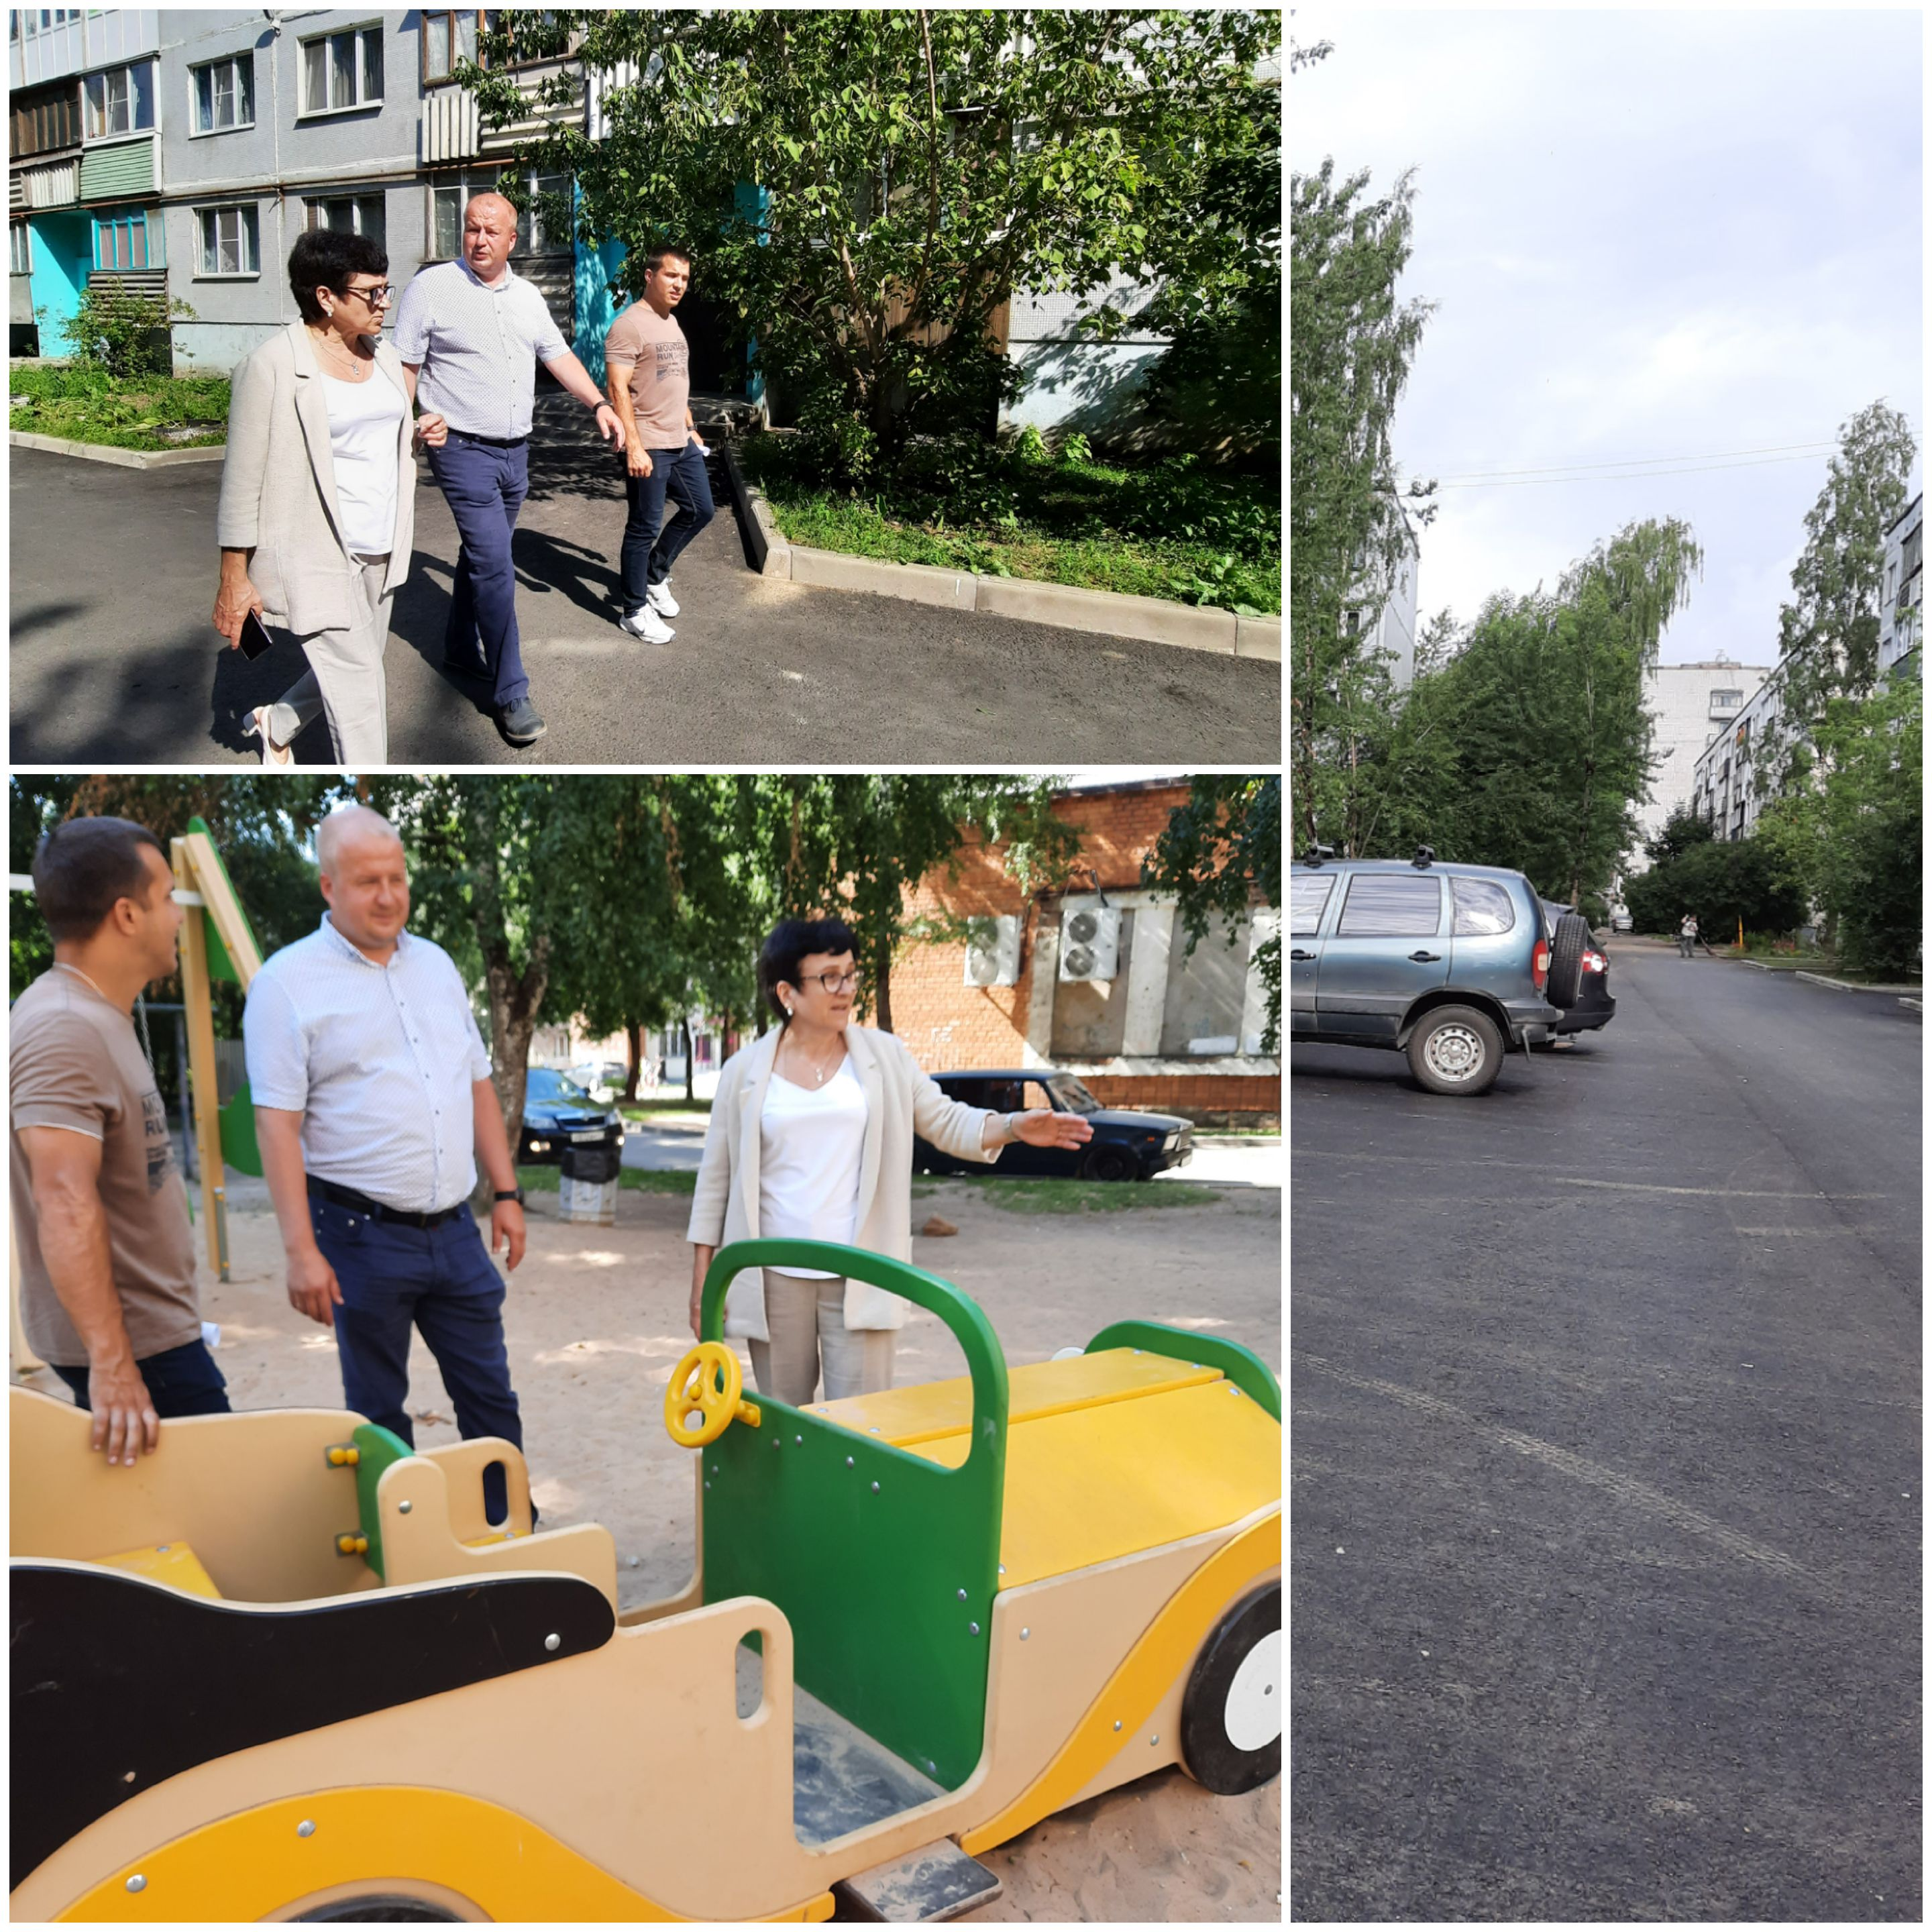
В рамках проекта « Комфортная городская среда» отремонтировали и благоустроили дворовую территорию дома №48 по улице Новоселов. Хочу особенно поблагодарить Совет дома, за проявленную активность.
Установлены детские игровые комплексы во дворах домов по улице Новоселов,48,Труда,53, по улице Алтаевой, дом 8 . Решение по их установке принимали сами жители на открытых собраниях .

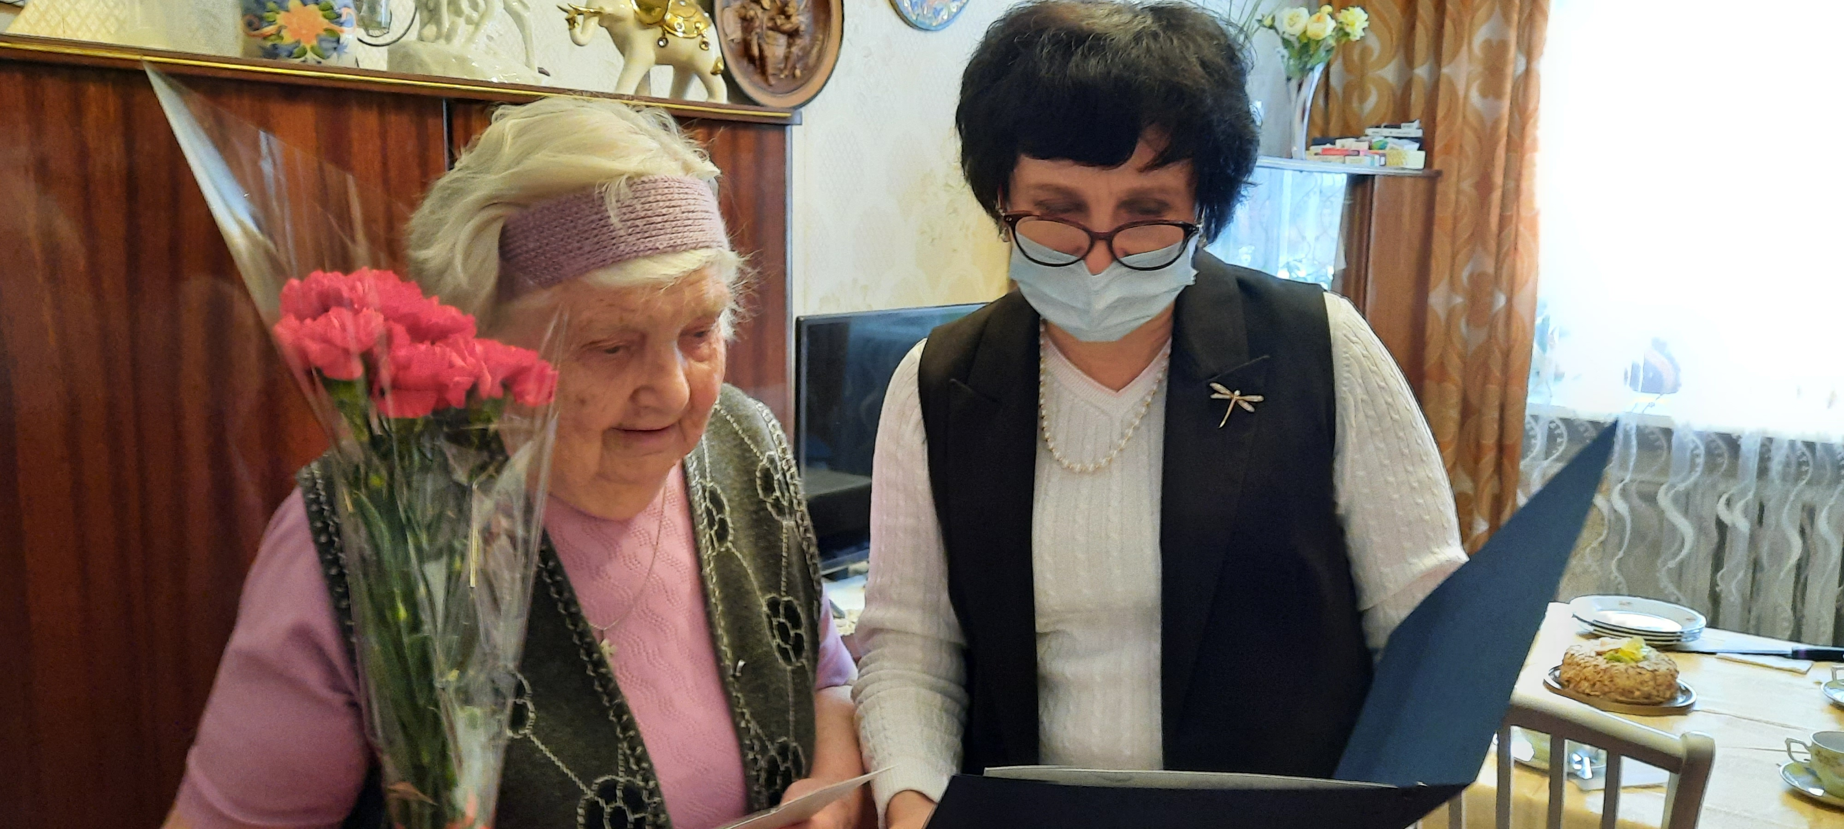
Важной задачей для депутата считаю поддержку ветеранов и пожилых людей. Они заслуживают уважения и доброго отношения к себе. На округе №13 проживают ветераны Великой Отечественной войны, бывшие несовершеннолетние узники фашистских концлагерей, представители жертв политических репрессий. Мы помним и знаем их всех. В честь Дня Победы в Великой Отечественной войне им всем были вручены подарки, продуктовые наборы и личные поздравления. В честь Дня пожилого человека проведена встреча в ресторане «Аристократ». Пожилые люди общались, читали стихи собственного сочинения, обсуждали проблемы, слушали музыку.
На моем округе расположено Всероссийское общество слепых, предприятие Всероссийского общества слепых «Нива». Инвалиды по зрению требуют особого к себе внимания. С председателем общества Прокудиным В.А. постоянно на связи, проводим деловые встречи по обсуждению и решению насущных вопросов инвалидов по зрению.

На округе №13 расположены две общеобразовательные школы, колледж профессиональных технологий и сервиса, шесть детских садов, библиотека «Родник». С руководителями всех этих учреждений я поддерживаю тесный контакт, совместно проводим мероприятия. Библиотека «Родник» является главным центром проведения различных мероприятий и акций на округе. Особая благодарность сотрудникам библиотеки и Руководителю Лушкиной Ирине Владимировне за внимание и совместное сотрудничество. Встречи с жителями, чаепития, праздничные мероприятия для пожилых людей, школьников: новогодние праздники, ко Дню Победы, 8 Марта и просто встречи.
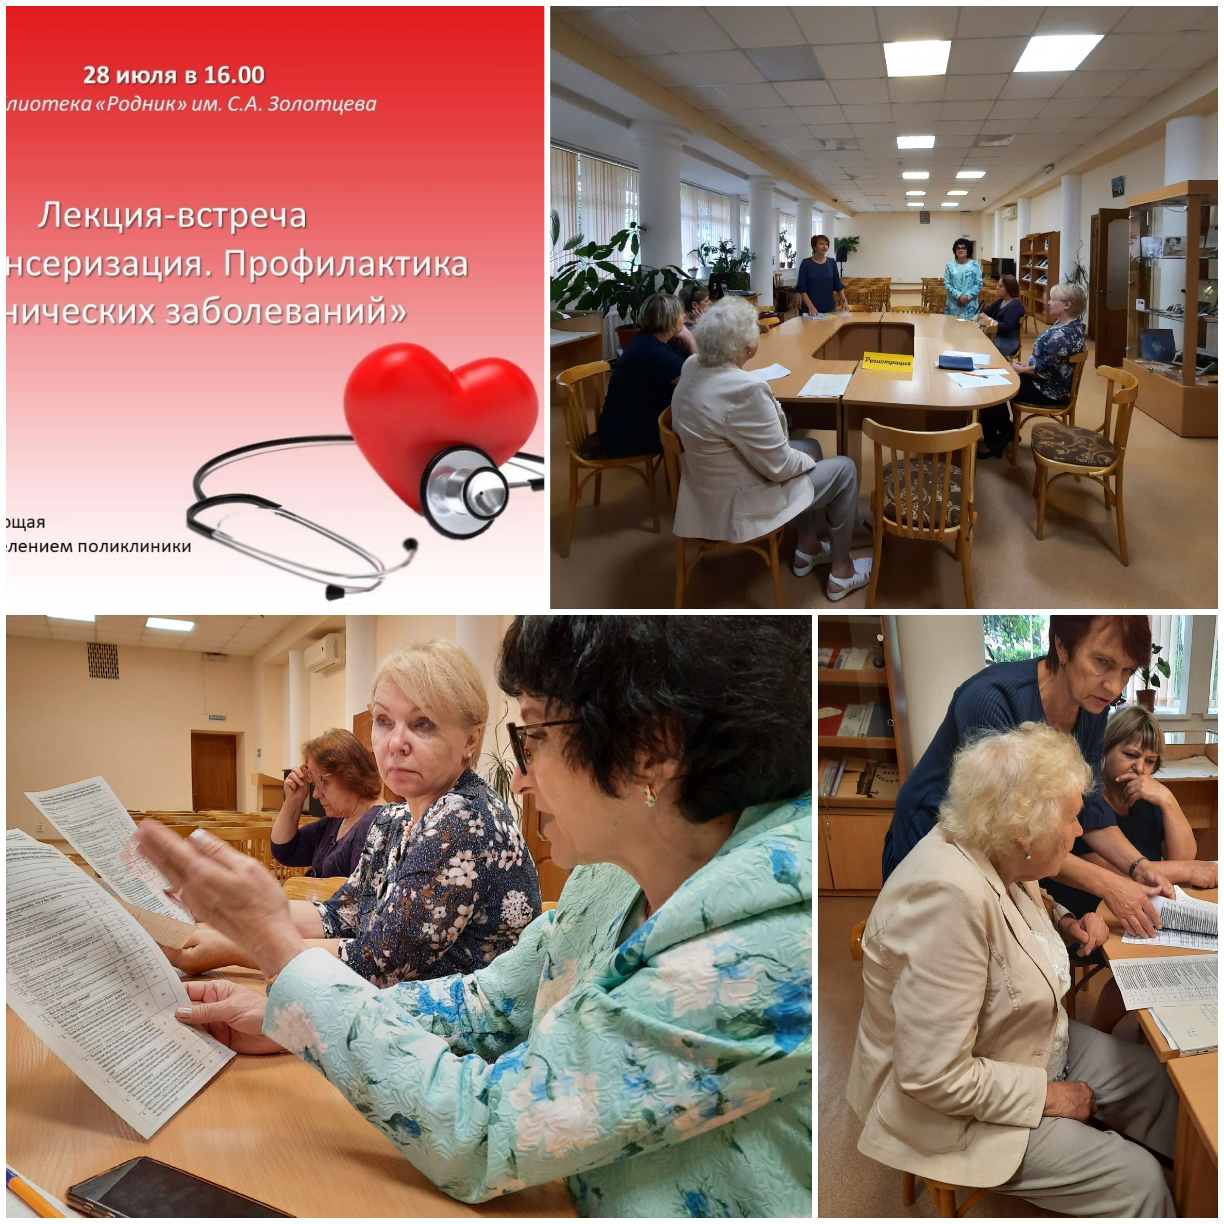

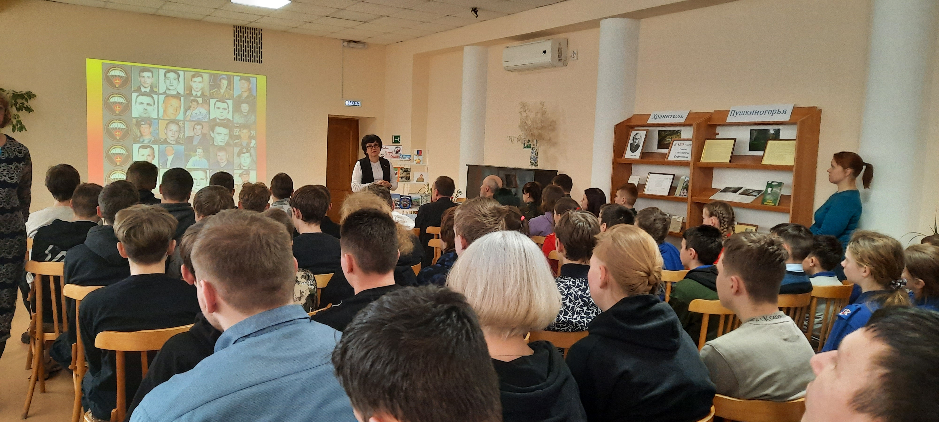

В Колледже технологий и МБОУ «Средняя общеобразовательная школа №12 имени Героя России А.Ю. Ширяева» были проведены лекция о вреде снюсов, вэйпов и курении табака. Принимала участие в мероприятиях в честь Дня знаний 1 сентября и на мероприятиях, посвященных последнему звонку, вручены подарки школам и поздравительные адреса от Псковской городской Думы. Школьникам проведены лекции о здоровом образе жизни. Совместно с выпускниками 11 класса лицея №20 проведена акция «Сад памяти». На территории лицея высажены 60 елей. В честь Международного дня 8 Марта заведующим детских садов округа вручены поздравительные открытки, цветы. Принимала участие в составе комиссий по приемке учебных заведений округа к новому учебному году.
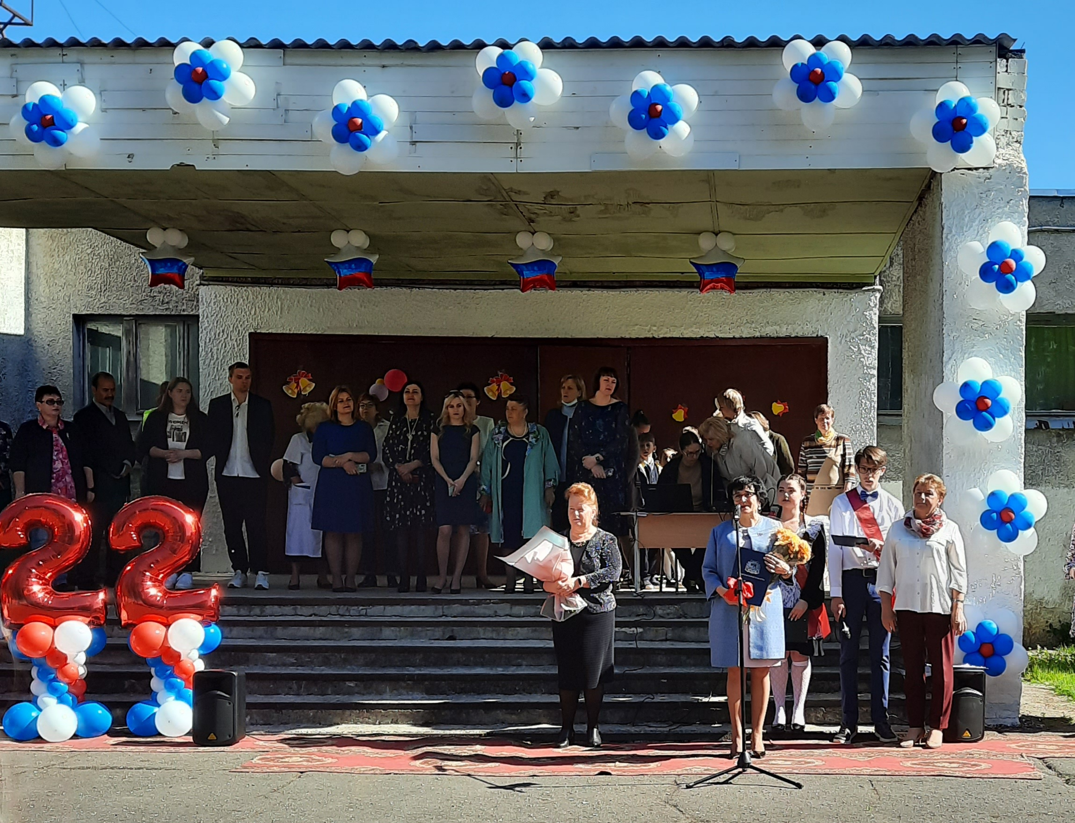

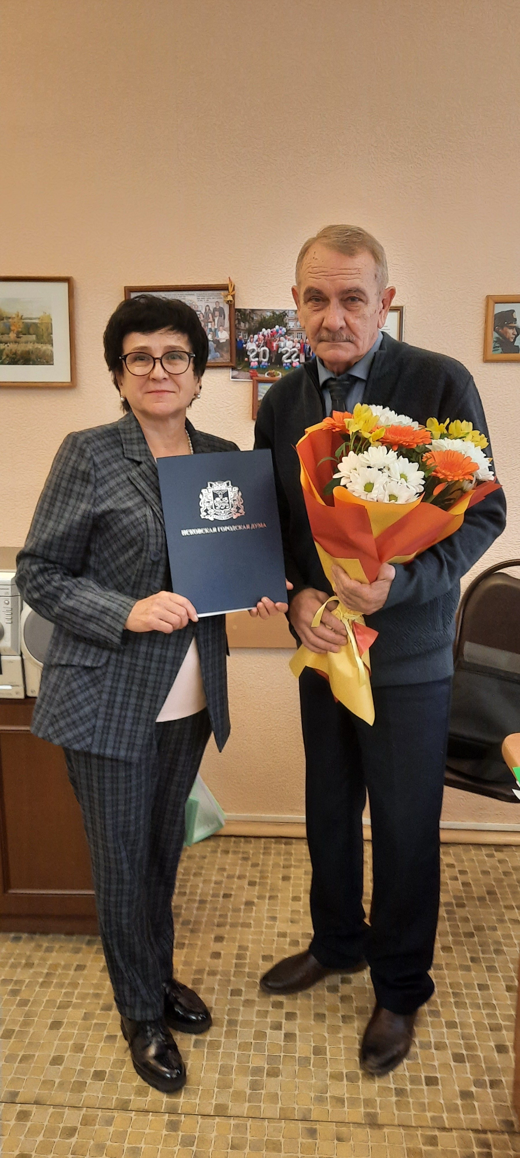
Доброй традицией на округе стало совместное с жителями проведение субботников на улице Застенной, у Гремячей башни.

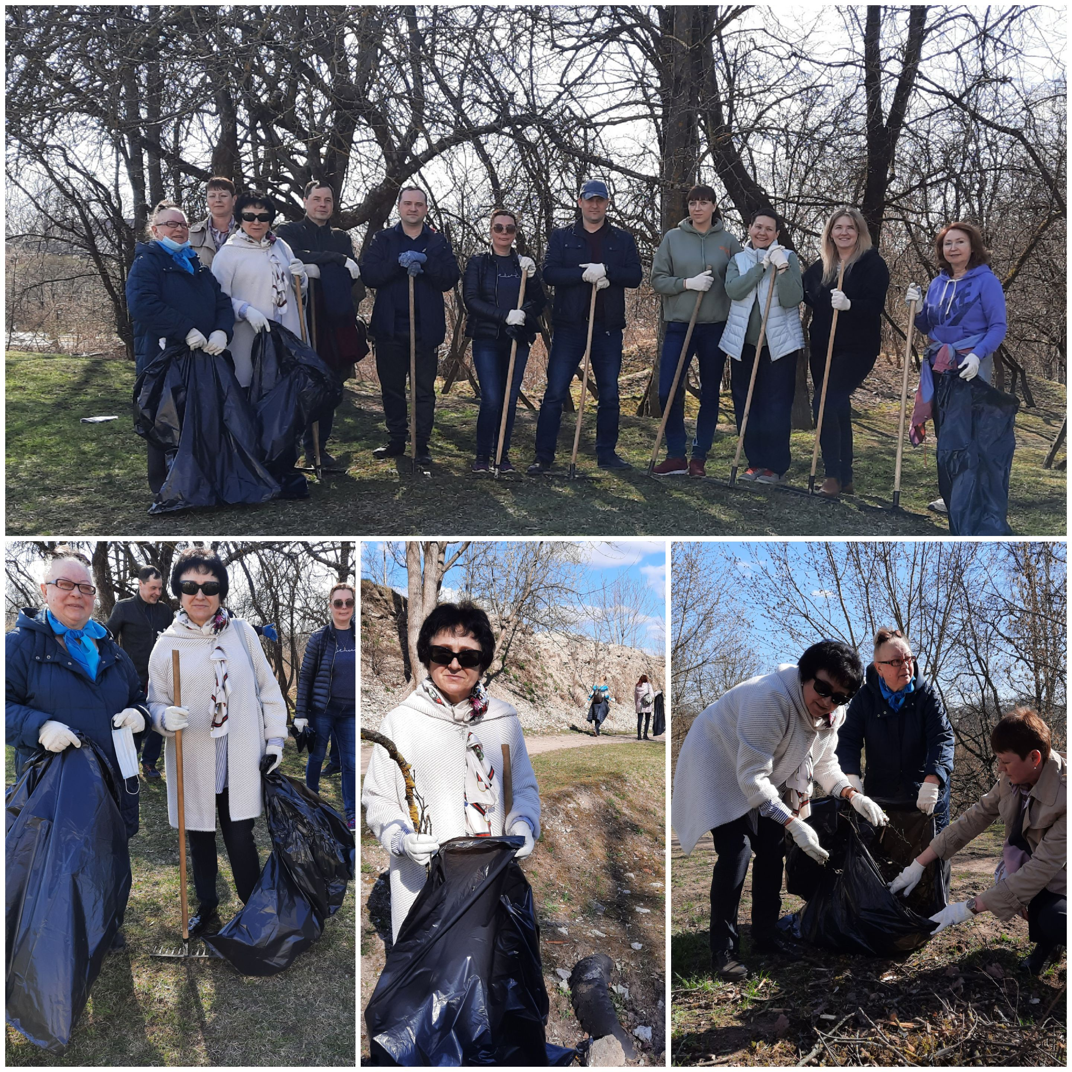

Принимала участие в совместных партийных мероприятиях акциях Партии «ЕДИНАЯ РОССИЯ»: «Собери ребенка в школу» - сбор канцтоваров и школьных принадлежностей для детей из малоимущих семей и детдомов;
«С Новым годом ветеран»- поздравление и вручение подарка с Новым годом участнику Великой Отечественной войны Судакова Леонида Антоновича;
«Коробка храбрости» сбор детских игрушек для детей, находящихся на лечении в деском стационаре;
«Сохраним память», памятные доски Героям СССР Минину М.П. и А.И. Волкову приведены в порядок.
Участие в общегородских мероприятиях: празднике, посвященном Дню Флага, участие в митингах, в возложении цветов к памятным местам и других.
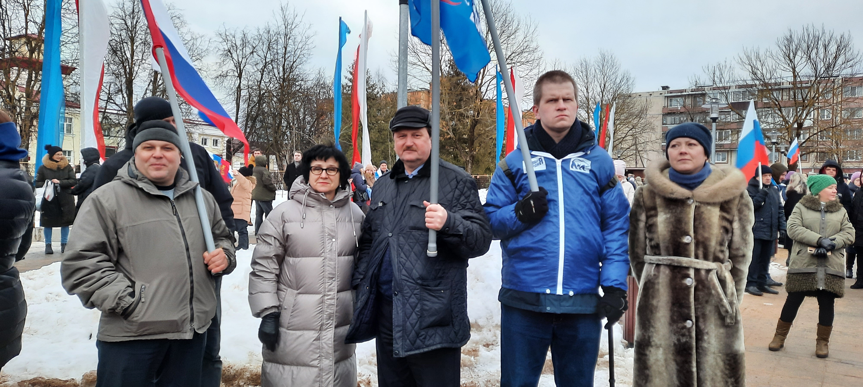

Главное в работе депутата – это люди. Отстаивать интересы своих избирателей, не оставлять без внимания их обращения и лично принимать участие в решении животрепещущих вопросов граждан - это моя первостепенная задача. Я стараюсь её выполнять.
Депутат Псковской городской Думы по округу №13
Г.И. Невалённая

